2013-2014学年度中考物理二轮复习专题卷--简单机械(含2013年模拟试题,含答案和解析)

学校：___________姓名：___________班级：___________考号：___________
一、单选题()
1、下列几种工具，使用时属于费力杠杆的是（ ）
A．测量质量的天平 | B．剪铁皮的剪刀
C．撬铁钉的锤子 | D．夹取食物的筷子

2、下列物品中，属于省力杠杆的是（ ）
A．筷子 | B．扫帚 | C．钓鱼竿 | D．钢丝钳

3、如图所示，使用中属于费力杠杆的是（ ）
A．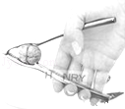核桃夹
B．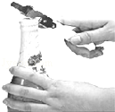起子
C．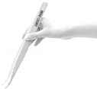镊子
D．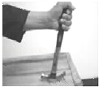羊角锤

4、下列各种机械中，属于省力杠杆的有 ；属于等臂杠杆的有 ；属于费力杠杆的有 (填字母代号) .
A．理发剪刀 | B．钢丝钳
C．天平 | D．钓鱼杆
E．铡刀 F．镊子

5、下列机械或工具的使用，属于费力杠杆的是（ ）
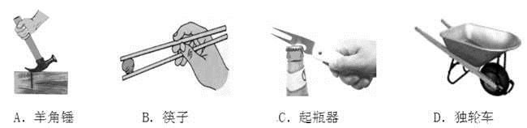

6、如图重为G的均匀木棒竖直悬于O点，在其下端施一水平拉力F，让棒缓慢转到图中虚线所示位置．在转动的过程中（ ）
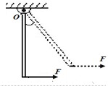
A．动力臂逐渐变大 | B．阻力臂逐渐变小
C．动力F逐渐变大 | D．动力F逐渐减小

7、如图所示，用一根绳子绕过定滑轮，一端拴在钩码上，手执另一端，分别用力F₁、F₂、F₃匀速拉起钩码.忽略绳子与滑轮的摩擦，下列说法中正确的是（ ）
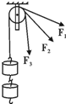
A．F₁较小
B．F₂较大
C．F₁、F₂、F₃的大小不能确定
D．如果将钩码提升相同的高度，那么力F₁、F₂、F₃做的功相等

8、如图所示，将体积相同的物体G₁、G₂分别挂在杠杆的两端，杠杆处于平衡状态。若将两个物体G₁、G₂同时浸没在水中，则 （ ）
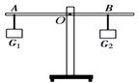
A．杠杆仍能保持平衡
B．杠杆不能平衡，A端下沉
C．杠杆不能平衡，B端下沉
D．无法确定杠杆的状态

9、取一根粗细均匀的直铁丝，在它的中点用线悬挂起来，铁丝恰好水平平衡．如果把其右半段对折起来，如图所示，那么铁丝将（ ）
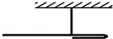
A．仍保持水平平衡 | B．往左端下沉 | C．往右端下沉 | D．无法确定

10、如图所示，甲、乙两个实心小球，体积之比为3∶1，分别挂在轻质杠杆AB两端，杠杆水平位置平衡，测得OA∶OB＝1∶2，则甲、乙两球的密度之比为（ ）
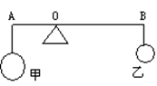
A．2∶3 | B．3∶2
C．1∶6 | D．6∶1

11、室内垃圾桶平时桶盖关闭不使垃圾散发异味，使用时用脚踩踏板，桶盖开启．根据室内垃圾桶的结构示意图可确定
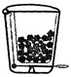
A．桶中只有一个杠杆在起作用，且为省力杠杆
B．桶中只有一个杠杆在起作用，且为费力杠杆
C．桶中有两个杠杆在起作用，且都是省力杠杆
D．桶中有两个杠杆在起作用，一个是省力杠杆，一个是费力杠杆

12、如图所示，杠杆始终处于水平平衡状态，改变弹簧测力计拉力的方向，使其从①一②一③．此过程中，弹簧测力计的示数将
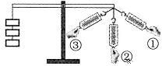
A．逐渐变大 | B．逐渐变小
C．先变大后变小 | D．先变小后变大
[来源:Zxxk.Com]
13、如图所示，是一种指甲刀的结构示意图，下列说法正确的是（ ）
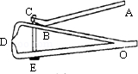
A．ABC是一个省力杠杆
B．D处刀刃较薄，可以增大压力
C．杠杆ABC上有粗糙的花纹，可以减小摩擦
D．指甲刀只有两个杠杆，一个省力杠杆，一个费力杠杆

14、如图所示的生活用具中，使用时属于费力杠杆的是（ ）
A．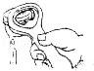瓶起子
B．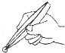镊子
C．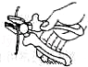钢丝钳子
D．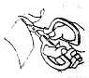剪纸剪刀

15、如图所示，在调节平衡后的杠杆两侧，分别挂上相同规格的钩码，杠杆处于平衡状态．如果两侧各去掉一个钩码，下列说法正确的是（ ）
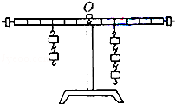
A．左端下沉 | B．右端下沉 | C．仍然平衡 | D．无法判断
[来源:学#科#网]
二、填空题()
16、如图中AOB可绕O点无摩擦转动的轻杆，A端挂重300N的物块，AO与OB长度之比为5：4．人始终沿竖直方向拉挂在B端的轻环．要使轻杆水平平衡，人应施加拉力为 N，人要不被拉起，则人重至少为 N．与水平平衡相比，当轻杆在图中虚线位置平衡时，人的拉力将 （选填“变大”，“变小”，“不变”）．
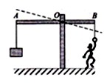

17、如图所示，轻质杠杆OB静止于水平位置上，且OB=3AO，若物体C所受的重力为60N，则力F为_______ N.
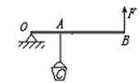

18、如图所示，A装置是 滑轮（定/动）.若用20N的拉力将旗帜匀速提升15m，则拉力所做的功为_________J.
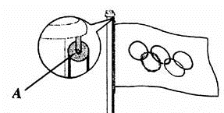

19、各式各样的剪刀都可看作杠杆．如图所示，要剪开铁皮，应该用 最合适，剪纸或布时，应该用 最合适．（选填“a”或“b”）.
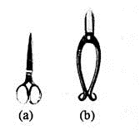

20、花匠手握如图所示的修枝剪刀把手的末端，便可以轻松地剪断树枝．这时修枝剪刀属于 杠杆，它的支点在 点.使用时，若在轴上加润滑油，则可以提高杠杆的 ．
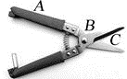

21、刘佳的妈妈从超市买回一袋胡萝卜，刘佳捡了一个最大的用细线系好挂在弹簧测力计上（如图所示）。胡萝卜重为 N，如果在系线处将胡萝卜切成两段，则G_{A}_______G_{B}（选填“大于”、“小于”或“等于”）。
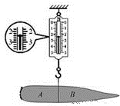

22、李刚同学在放学回家途中，发现自行车上固定车筐的一个螺丝帽松动了，为了更好的固定螺丝帽，他决定到修车师傅那里借两样工具.根据你的经验，李刚同学可能借哪两样工具 、 。

23、如图所示，质量为50kg的人，站在质量为30kg的吊篮内，他至少用 N的拉力拉住绳子，才能使自己和吊篮在空中保持静止．（g取10N/kg，不计轮重和摩擦）
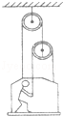

24、天平实质是一个 杠杆．在调节天平平衡时，发现指针如图所示偏向分度盘的左侧，此时应将平衡螺母向 调．
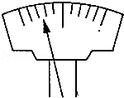

25、卓筒井被誉为中国古代第五大发明，如图甲所示．卓筒井的钻探原理是通过如图乙所示的装置，使钻头一起一落上下运动，连续不断，即可将井中岩石击碎，然后再用专用工具将井中泥沙、碎石取出，直至打到食盐水层．卓筒井一般深约100m，井口直径10～12cm，为了防止井壁坍塌，古人用一种粗如碗口大小的竹子，将竹节掏空，筒筒相连，插入井中，起到了固定井壁的作用．取食盐水时，将钻头换成取水桶，放入井底，将食盐水装满，再扳起花车，食盐水便取出来．请回答下列问题：
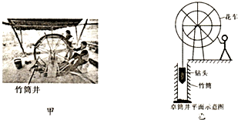
（1）打井时，为了增强击碎岩石的效果，钻头的质量取 一些好．（选填“小”或“大”）
（2）花车属于轮轴，使用它提升重物时的优点是 ．（选填“省力”或“省距离”）
（3）把食盐水变成盐主要经过“晒”和“煎”两个过程，“晒”和“煎”涉及到的物态变化都是 ．

三、实验题(注释)
26、在探究杠杆平衡条件的实验中：
（1）小明发现杠杆右端低左端高，要使它在水平位置平衡，应将杠杆右端的平衡螺母向 调节，小明调节杠杆在水平位置平衡的主要目的是 .
（2）如图甲所示，在杠杆左边A处挂四个相同钩码，要使杠杆在水平位置平衡，应在杠杆右边B处挂同样钩码 个.
（3）如图乙所示，用弹簧测力计在C处竖直向上拉，当弹簧测力计逐渐向右倾斜时，使杠杆仍然在水平位置平衡，则弹簧测力计的示数将 （选填：“变大”、“变小”、“不变”），其原因是 .
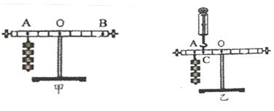

27、在探究“研究杠杆平衡条件”的实验，某同学在调节杠杆水平位置平衡时，发现杠杆的右端翘起，如图所示，他可以调节右端的螺母，使它向 （填“左”或“右”）移动，使杠杆在 位置平衡，目的是： 。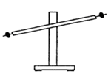

28、如图甲所示，小明在探究“杠杆的平衡条件”实验中所用的实验器材有：杠杆、支架、弹簧测力计、刻度尺、细线和质量相同的钩码若干个。
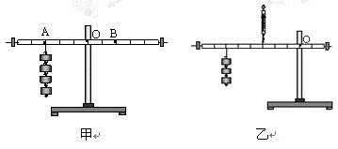
（1）实验前，将杠杆中点置于支架上，当杠杆静止时，发现杠杆右端下沉。此时，应把杠杆两端的平衡螺母向 （选填“左”或“右”）调节，使杠杆在不挂钩码时，保持 并静止，达到平衡状态。
这样做的好处是：便于在杠杆上直接测量 。
（2）杠杆调节平衡后，小明在杠杆上A点处挂4个钩码，在B点处挂6个钩码杠杆恰好在原位置平衡。于是小明便得出了杠杆的平衡条件为： 。他这样得出的结论是否合理？ ；为什么？ 。
（3）实验结束后，小明提出了新的探究问题：“若支点不在杠杆的中点时，杠杆的平衡条件是否仍然成立？”于是小组同学利用如图乙所示装置进行探究，发现在杠杆左端的不同位置，用弹簧测力计竖直向上拉使杠杆处于平衡状态时，测出的拉力大小都与杠杆平衡条件不相符。其原因是： 。

29、小明要测量一根1m左右、粗细和质地都均匀的细木棒的质量，通过估测发现木棒的质量会超出现有天平的量程．于是，他想用其他方法进行测量．
现有器材：天平、一块质量适当的金属块、一把量程为20cm的刻度尺和几根足量长的细绳．要求：只利用现有器材请你帮他设计测量这根细木棒质量的方案，（1）写出主要实验步骤和需测量的物理量；（2）写出木棒质量的数学表达式（用测量量表示）。

30、小阳想通过实验测出某种油的密度ρ_{油}。他找来一根直硬棒，用细线系在硬棒的中点O并把硬棒悬挂起来，硬棒在水平位置平衡。他将石块M挂在硬棒的右端点E、密度为r的金属块N挂在硬棒的左端点C时，硬棒在水平位置再次平衡，如图所示。当把金属块N浸没在待测密度的油中，把石块M从E点移动到D点时，硬棒第三次在水平位置平衡。如果用L₁表示O、C两点间的距离，用L₂表示O、D两点间的距离，则r_{油}＝_____________。（2分）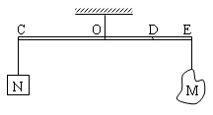

四、作图题()
31、请画出图中拉力F对支点O的力臂L。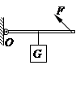

32、（6分）（1）在图①中用力的示意图画出物体A受到的重力。（2）在图②中画出动力F的动力臂L。
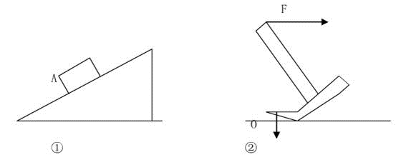

33、（1）如图1所示是某工人在用撬棒移动石块，试在图中画出动力F₁的力臂.
（2）如图2中用滑轮组将陷在泥中的汽车拉出来，试画出最省力的绕绳方法.
（3）如图3所示，曲杆AOBC自重不计，O为支点，AO=60cm，OB=40cm，BC=30cm，要使曲杆挂上重物G后在图示位置平衡，请作出最小动力F的示意图及其力臂L.
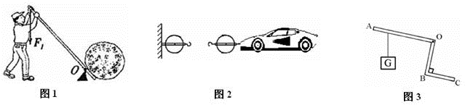[来源:学科网ZXXK]

34、以O 为支点质量忽略不计的杠杆挂上10N 重物A，杠杆同时还受另一个大小与F_{A}不等、竖直向上的力F_{B}作用，处于平衡。在图中画出
（1）F_{A}的力臂l_{A}；
（2）F_{B}的示意图并标示它的大小。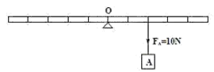

五、计算题()
35、如阁所示，杠杆AB放在钢制水平凹槽BC中，杠杆AD能以B点或C点力支点在竖直平面内转动，BC=0.2m，细绳的一端系在杠杆的A端,另一端绕过动滑轮固定在天花板上，物体E挂在动滑轮的挂钩上，浸没在水中的物体H通过细绳挂在杠杆的D端，与杠扞D端固定连接的水平圆盘的上表面受到的压力为F。已知，动滑轮的质量，物体H的密度，AD= 0.8m，CD =" 0.2m" ，杠杆、圆盘、细绳的质量及摩擦均忽略不计，g取，为使扛杆AD保持水平平衡，求：
(1)物体E的最小质量m；
(2)物体H的最小体枳V.
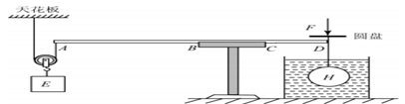

36、如图所示，重物A是体积为10dm³，密度为7.9×10³kg/m³的实心金属块，将它完全浸没在水中，始终未提出水面。若不计磨擦和动滑轮重，要保持平衡。（g=10N/kg）求：
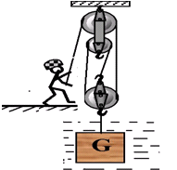
（1）重物A受到的浮力为多少？
（2）作用于绳端的拉力F是多少？
（3）若缓慢将重物A提升2m，拉力做的功是多少？
（4）若实际所用拉力为300N，此时该滑轮的效率是多少？

37、用不等臂的天平来称量某物体，当物体放在左盘里，往右盘加m₁的砝码时天平平衡；当把同一物体放在右盘里，往左盘里加m₂的砝码时，天平平衡。试根据杠杆平衡条件证明：物体的实际质量：

38、如图是锅炉上的保险阀，当阀门受到的蒸汽压强超过安全值时，阀门被顶开，蒸汽跑出一部分，使锅炉内的蒸汽压强减小，已知杠杆重可以忽略不计，OA与AB长度的比值为1∶3，阀门的面积是3 cm²，要保持锅炉内、外气体的压强差是1.2×10⁵ Pa，应将质量为多大的重物挂在杠杆的B点？（g取10 N/kg）
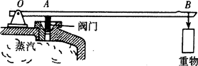

39、2012年6月我国自主研制的“蛟龙号”载人深潜器成功完成7000m深海探测，最大下潜深度7062米。如图甲所示，母船正在向海中投放“蛟龙号”，调控两根伸缩杆，使“∩”形架绕固定在甲板上的转轴转动至图甲所示位置时停止，然后由固定在“∩”形架顶部的绞车通过钢缆释放深潜器。处在图甲所示位置的“∩”形架可以简化为图乙中以O为支点的杠杆，OB表示“∩”形架，CD表示两根伸缩杆，O到CD的距离为2m，OD、OE的长度分别为3m、6m。深潜器的质量为25t，总体积为24.5m³。（不考虑“∩”形架、两根伸缩杆和绞车的重力，设海水的密度ρ_{海水}=1.0×10³kg/m³且不变）。
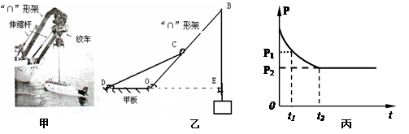
（1）“蛟龙号”所受重力是多少？
（2）“蛟龙号”达到最大下潜深度时，所受海水的压强是多少？
（3）在绞车匀速向下释放“蛟龙号”至刚浸没的过程中，钢缆BE起吊拉力的功率随时间变化的图象如图丙所示，图中P₁＝2P₂。求t₁时刻伸缩杆CD所受的拉力(不考虑水的阻力)。

40、如图装置为某学生在科技创新大赛时发明的可以直接测量液体密度的“密度天平”.其制作过程和原理如下：选择一根长l 米的杠杆，调节两边螺母使杠杆在水平位置平衡，在左侧离中点10厘米的A位置用细线固定一个质量为150克、容积为80毫升的容器。右侧用细线悬挂一质量为50克的钩码（细线的质量忽略不计）。测量时往容器中加满待测液体，移动钩码使杠杆在水平位置平衡，在钩码悬挂位置直接读出液体的密度。
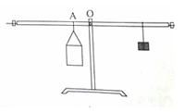
(l）该“密度天平”的“零刻度”应标在右端离支点O_________厘米处；
(2）该“密度天平”的量程为多大？
(3）若将钩码的质量适当增大，该“密度天平”的量程将______________（选填“增大”“减小”或“不变”)

41、一把杆秤不计自重，提纽到秤钩距离是3cm，秤砣质量250g。用来称质量是2kg的物体，秤砣应离提纽多远，杆秤才平衡？若称量某物体质量平衡时，秤砣距提纽60cm，该物体质量多大？

42、一人挑担子，扁担长1.2米，在A端挂上400牛的重物，B端挂上200牛的重物，欲使扁担平衡此人肩距B端多少米？若两端各减100牛重物，欲使扁担平衡，肩应距B端多少米？

43、小明设计了一个测量物体质量的“托盘秤”，图（甲）是其原理示意图，其中托盘上放置物体，压力传感器R的电阻值会随所受压力大小发生变化，杠杆ABO可绕0点转动，电压表的量程为O～3V（可显示质量大小）．已知OB：BA=1：2，电阻R₀=100?．压力传感器R表面能承受的最大压力为400N，压杆与压力传感器的接触面积为2cm²，压力传感器R的电阻值随所受压力变化的图像如图（乙）所示．电源电压恒定不变，秤达到最大称量时，电压表的示数也达到最大值，托盘和杠杆组件的质量忽略不计．求：
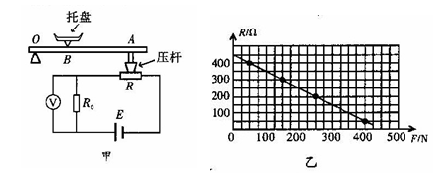
（1）该压力传感器能承受的最大压强；
（2）电源电压；
（3）当电压表的示数为1.5V时，托盘上被测物体的质量。（g=10N／kg）

六、简答题()
44、小明同学设计了一个电动按摩棒，其结构示意图如图所示，ABO可以看做是一个杠杆，B处有一个条形磁体，A为按摩槌头。当电磁铁中输入方向改变的交流电时，条形磁体会受到引力或斥力，带动按摩槌头A振动。某一时刻，电磁铁与条形磁体间的磁感线如图所示，请标出此时：（1）磁感线方向；（2）电磁铁上端的磁极；（3）螺线管中的电流方向。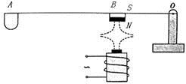

45、如图所示，在一次野外活动中，某同学先后用甲、乙两种方式扛着同样的包裹前进。两种方式中 一种更轻便、更合理（选填“甲”或“乙”）?请从物理学的角I度说明理由。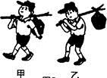

46、生活中一些看似平常的工具却蕴含着丰富的物理知识，如图所示的钢丝钳就是其中一例。针对图中①齿状钳口；②刀口锋利；③带凹凸纹的橡胶柄套。请选择其中两例或题干外自选两例简要说出他们各应用的物理知识。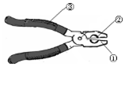

47、螺旋常和杠杆结合在一起使用，以达到省力的目的。那么螺旋是如何省力的呢？如图为举重螺旋（千斤顶）的结构示意图，设螺距为h，螺旋手柄末端到螺旋轴线的距离为L，当螺旋旋转一周时，重物被升高一个螺距。当作用在手柄末端上的最小力为F时，刚好将重为G的物体举起，此时螺旋的机械效率为η。根据上述可知，需要作用在手柄末端上的最小的力F =_________________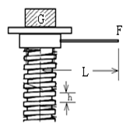

48、（2分）图所示是某建筑工地上工人师傅用手推车推砖的情形，为了减轻工人师傅的用力，在不卸砖的情况下，请你帮助工人师傅想出一个办法，并说出所想办法的道理。
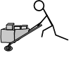
（1）办法： ；
（2）道理： 。

七、综合题()
49、电气化铁路的输电线常用如图所示的方式悬挂在钢缆上．钢缆的A端固定在电杆上，B端通过滑轮组连接在电杆C上．
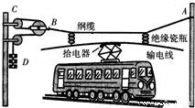
（1）配重D是n个混凝土圆盘（图中只画出3个），每个盘的质量是m．按图示的配置，钢缆在B端所受的拉力大约是多少？
（2）如果只考虑B端的牢固性，本来可以把它直接固定在电杆C上，也可以用一个很硬的大弹簧连接B和C，实际上却用滑轮组来连接，这样做的优点是什么？

50、如右图所示，横放在地面上的木桩重1000N，长2m，将它竖起来至少用多大的力？并且在图中画出支点、阻力、动力臂和阻力臂．
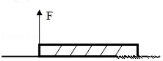

试卷答案
1.【解析】
试题分析：先判断杠杆在使用过程中，动力臂和阻力臂的大小关系，再判断它是属于哪种类型的杠杆．
A、天平属于等臂杠杆，不省力也不费力；
B、剪铁皮的剪刀，使用时，动力臂大于阻力臂，是省力杠杆；
C、撬铁钉的锤子，使用时，动力臂大于阻力臂，是省力杠杆；
D、夹取食物的筷子，动力臂小于阻力臂，是费力杠杆；
考点：杠杆的分类
点评：本题考查的是杠杆的分类，主要包括以下几种：①省力杠杆，动力臂大于阻力臂；②费力杠杆，动力臂小于阻力臂；③等臂杠杆，动力臂等于阻力臂．
2.【解析】
试题分析：筷子、扫帚、钓鱼竿在使用过程中动力臂小于阻力臂，属于费力杠杆；钢丝钳在使用过程中动力臂大于阻力臂，属于省力杠杆．
考点：杠杆的分类
点评：判断杠杆类型的方法有三种：
①比较动力和阻力的大小，当然动力小的是省力杠杆；
②比较动力臂和阻力臂的长短，动力臂长的是省力杠杆；
③比较动力和阻力移动的距离，动力移动距离大的是省力杠杆
3.【解析】根据杠杆平衡条件动力臂大于阻力臂为省力杠杆，动力臂小于阻力臂为费力杠杆。支点到力的作用线之间的距离叫做力臂。核桃夹支点在最前端点，核桃的夹子作用力为阻力，支点到核桃的距离为阻力臂，手的力为动力，支点到手的距离为动力臂，据此判断A的动力臂大于阻力臂为省力杠杆。B的起子支点在上端瓶盖处，阻力作用在下面卡口处，动力作用在手握的地方，动力臂大于阻力臂，为省力杠杆。C中的镊子，上端点为支点，手的作用点为动力作用点，夹东西的地方为阻力作用点，阻力臂大于动力臂为费力杠杆，C对。羊角锤的支点在和桌面的接触点，阻力在钉子处，动力在手作用点。动力臂大于阻力臂，为省力杠杆。
4.【解析】
试题分析：杠杆分三类：省力杠杆、费力杠杆、等臂杠杆，判断的关键在于找到动力臂和阻力臂并比较。若动力臂大于阻力臂则是省力杠杆，若动力臂小于阻力臂则是费力杠杆，若动力臂等于阻力臂则是等臂杠杆。其中B钢丝钳、E铡刀在使用时，动力臂大于阻力臂，属于省力杠杆； C天平在使用时，动力臂等于阻力臂，属于等臂杠杆；A理发剪刀、D钓鱼竿和F镊子在使用时，动力臂小于阻力臂，属于费力杠杆。
考点：杠杆的分类
5.【解析】
试题分析：杠杆分三类：省力杠杆、费力杠杆、等臂杠杆，判断的关键在于找到动力臂和阻力臂并比较。若动力臂大于阻力臂则是省力杠杆，若动力臂小于阻力臂则是费力杠杆，若动力臂等于阻力臂则是等臂杠杆。B选项中两支筷子是两根杠杆，支点都在筷子后端与手虎口接触处，手指与筷子接触处筷子所受的力为动力，物体与筷子接触处筷子受到的力为阻力，可见动力臂小于动力臂，所以属于费力杠杆的是B。
考点： 杠杆的分类
6.【解析】
试题分析：杠杠平衡时，动力×动力臂=阻力×阻力臂。棒缓慢转动到图中虚线所示位置的过程中，可以认为还是平衡状态，其中阻力就是棒的重力G，棒缓慢转动到图中虚线所示位置的过程中，如下图所示，阻力G大小不变，而阻力臂OB则逐渐变大，动力臂OA逐渐变小，所以动力F逐渐变大，正确答案选C。
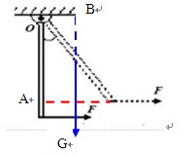
考点：杠杆动态平衡的分析
7.【解析】
试题分析：由图可知，图中滑轮是定滑轮，定滑轮不能省力也不多费距离，所以若忽略绳子与滑轮的摩擦，则F₁、F₂、F₃都与物体重力相等，所以三种拉法所用拉力F一样大，故ABC错误；如果将钩码提升相同的高度，那么绳子自由端移动的距离S也相同且都等于物体上升的高度，由W=FS可知，力F₁、F₂、F₃做的功相等，故D正确。
考点：定滑轮的特点和功的大小比较
8.C
9.B
10.A
11.D
12.【解析】由于杠杆的阻力不变，阻力臂也不变，而沿不同方向拉杠杆时，是动力臂发生了变化，当从①一②一③的过程中，动力臂由小变大再变小，故弹簧测力计的示数会先变小后变大，D是正确的。
13.【解析】
试题分析：（1）对于杠杆类型的判断可从动力臂与阻力臂的大小关系上入手；
（2）压强的大小与压力的大小和受力面积的大小有关；
（3）滑动摩擦力的大小与压力的大小和接触面的粗糙程度有关．
A、对于ABC，如图所示，在使用时，它的动力臂大于阻力臂，所以它是省力杠杆，符合题意；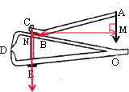
B、在相同的压力下，D处刀刃较薄，受力面积小，产生的压强大，压力的作用效果明显，并不是压力增大了，不符合题意；
C、杠杆ABC上有粗糙的花纹，增大接触面的粗糙程度，可以增大摩擦，不符合题意；
D、指甲刀中有三个杠杆：ABC、OBD、0ED，其中ABC是省力杠杆，其它两个都是费力杠杆，不符合题意．
考点：杠杆的分类；摩擦力大小的影响因素；压强
点评：本题利用生活中某一实例，较全面地考查了物理知识的应用，揭示了物理来源于生活又应用于生活的物理意识，是中考的常见题型．
14.【解析】
试题分析：结合图片和生活经验，先判断杠杆在使用过程中，动力臂和阻力臂的大小关系，再判断它是属于哪种类型的杠杆．
A、瓶起子在在使用过程中，动力臂大于阻力臂，是省力杠杆；
B、镊子在使用过程中，动力臂小于阻力臂，是费力杠杆；
C、钢丝钳子在在使用过程中，动力臂大于阻力臂，是省力杠杆；
D、剪纸剪刀在在使用过程中，动力臂大于阻力臂，是省力杠杆．
考点：杠杆的分类
点评：杠杆的分类主要包括以下几种：①省力杠杆，动力臂大于阻力臂；②费力杠杆，动力臂小于阻力臂；③等臂杠杆，动力臂等于阻力臂．
15.【解析】
试题分析：根据杠杆的平衡条件进行判断：平衡时F₁L₁=F₂L₂，若乘积不相等，则乘积大的一端下沉．
设每个钩码的重力为G，每个小格的长度为L，根据杠杆平衡条件，若两侧各去掉一个钩码，则：
左边=G×3L；右边=2G×2L；
右边乘积大于左边乘积，所以右端下沉
考点：杠杆的平衡条件
点评：此题考查了有关杠杆平衡条件的应用，需掌握杠杆平衡条件，计算出两边力和力臂的乘积，比较大小便可．杠杆向力和力臂乘积大的一端倾斜．
16.【解析】
试题分析：（1）要使轻杆水平平衡，根据杠杆平衡条件F₁L₁=F₂L₂可知，则G×OA=F×OB，所以人应施加的拉力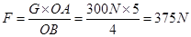
若人要不被拉起，则人重至少等于人应施加拉力；即人重至少为375N。
（2）当轻杆在图中虚线位置平衡时，倾斜后力臂都变小，但两力臂的比值不变，仍为5：4．A的重力不变，根据杠杆的平衡条件可知人的拉力不变，仍为375N。
故答案为：375；375；不变。
考点：杠杠平衡条件的应用
17.【解析】
试题分析：利用杠杆平衡条件的计算公式F₁L₁=F₂L₂计算时，确定力和力臂是关键，本题中的力刚好与杠杆垂直，力臂就是从支点O到力的作用点的距离。动力臂是OB段，不要误认为是AB。阻力是物体对杠杆的拉力，严格讲本题中的阻力大小等于物体的重力，而并不就是物重。
考点：杠杆平衡条件计算
18.【解析】
试题分析：滑轮分为定滑轮和动滑轮，在使用过程中位置不改变的是定滑轮，位置发生改变的是动滑轮。定滑轮可以改变力的方向，不能省力，实质是一个等臂杠杆；动滑轮可以省力但费距离，实质是一个动力臂为阻力臂两倍的杠杆。功的计算是用力的大小与力的方向上移动距离的乘积，本题中拉力做功就利用拉力乘以拉力移动距离，因为本题中的滑轮是定滑轮，拉力移动距离与旗帜上升距离相等。
考点：判断滑轮的类型，功的计算
19.【解析】
试题分析：杠杆有三种类型：省力杠杆、费力杠杆和等臂杠杆，剪刀可以看作是杠杆。杠杆的分类的判断可以通过力臂判断，剪刀的动力作用在尾部的圆圈，阻力是作用在刀刃上，a图中动力臂比阻力臂短是个费力杠杆，b图为省力杠杆。铁皮较硬，利用剪刀的目的就是要省力，所以剪铁皮的剪刀是省力杠杆用b。
考点：杠杆的分类及应用
20.【解析】
试题分析：杠杆的平衡条件是F₁L₁=F₂L₂， 修枝剪刀把手的末端是为了增大动力臂，当动力臂大于阻力臂时是省力杠杆，支点是杠杆绕着转动的点，轴上加润滑油可以减小阻力做功，减小额外功，拉高杠杆的机械效率。
考点:杠杆、机械效率
21.【解析】
试题分析： 此题中弹簧测力计的量程是0-5N，分度值是0.1N，可以读出胡萝卜的重力是2.4N，此时的胡萝卜静止，可以根据杠杆的平衡条件来解决问题。A段的力臂小于B段的力臂，所以A段的重力大于B段的重力。
考点： 力、杠杆平衡条件
22.【解析】
试题分析：李刚同学在放学回家途中，发现自行车上固定车筐的一个螺丝帽松动了，为了更好的固定螺丝帽，可以用我们学到的杠杆和轮轴的知识来解决问题。扳手是轮轴，可以省力，螺丝刀在使用时也是轮轴。可以用扳手固定螺丝帽，用螺丝刀去加固车筐。
考点：简单机械
23.【解析】
试题分析：以人和吊篮整体为研究对象，根据定滑轮的力学特征，分别表示出绳子间拉力的关系，然后由平衡条件求解拉力大小
如图所示：
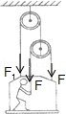
人和吊篮的总质量：
m=50kg+30kg=80kg，
人和吊篮受到的重力：
G=mg=80kg×10N/kg=800N，
∵2F+F₁=G，F₁=2F，
∴4F=G，
∴F=G=×800N=200N
考点：滑轮组绳子拉力的计算
点评：本题采用整体法求解拉力大小，关键要抓住定滑轮的力学特征，确定出每根绳子的张力大小
24.【解析】
试题分析：（1）天平是一个动力臂等于阻力臂的等臂杠杆，它是利用杠杆原理制成的；
（2）天平使用前调节平衡时，要调节平衡螺母，规则是“右偏左调，左偏右调”，即指针向右偏就向左调平衡螺母，指针向左偏就向右调平衡螺母，调左侧的还是右侧的平衡螺母都一样．
天平实质是一个等臂杠杆，图中显示指针向左偏，根据“右偏左调，左偏右调”的规则，应将平衡螺母向右调．
考点：杠杆的分类；天平的使用
点评：天平使用前调平衡要调平衡螺母，要理解并掌握：“右偏左调，左偏右调”的规则
25.【解析】
试题分析：（1）钻头在下落时，将重力势能转化为动能，相同的高度时，质量越大、重力势能越大，下落时可以转化为更多的动能，击石效果更好；
（2）花车属于轮轴，动力作用在轮上，可以省力；
（3）在“晒”和“煎”两个过程中，都是将液态的水变成气态的水蒸气跑掉，发生的都是汽化现象；
考点：轮轴及其他常见简单机械；汽化及汽化吸热的特点；动能的影响因素
点评：本题为力、热学综合题，考查了有关重力势能、轮轴、汽化的有关知识，知识点多、综合性强，属于较难题
26.【解析】
试题分析：（1）在“探究杠杆的平衡条件”实验中，应先调节杠杆两端的平衡螺母，使杠杆在水平位置平衡，这样做是为了便于测量力臂；如发现杠杆右端下降，平衡螺母向左调节；反之杠杆左端下降，平衡螺母就向右端调节。
（2）弹簧测力计竖直向上拉杠杆时，拉力力臂为OB，弹簧测力计倾斜拉杠杆，拉力的力臂小于OB，拉力力臂变小，拉力变大，弹簧测力计示数变大．故答案为：（1）左；便于测量力臂长；（2）变大；该力的力臂变短了
考点：探究杠杠平衡条件的实验
27.右 水平 便于测量力臂
28.【解析】
试题分析：在调节杠杆平衡时，应将平衡螺母向较高的一端调节；为了便于测量力臂，应使杠杆在水平位置平衡；杠杆的平衡条件是：F₁L₁=F₂L₂；初中物理用实验探究物理问题时要进行多次实验，有的是为了多次测量求平均值来减小误差；有的是多次测量发现变化规律；有的是为了使实验结论具有普遍性；杠杆本身是有重力的，为了消除杠杆本身重力对实验的影响，将支点作用在杠杆的重心处即杠杆的中点。右端下沉，说明左端较高，则应将左边或右边的平衡螺母向左端调节，使杠杆在水平位置平衡；设一个钩码重为G，杠杆上一个小格代表1cm，所以，4G×3cm=6G×2cm，
∴杠杆平衡条件：F₁L₁=F₂L₂．只有一次实验总结实验结论是不合理的，一次实验很具有偶然性，要多进行几次实验，避免偶然性；如图乙所示装置进行探究，杠杆的重心没有通过支点，杠杆的重对杠杆平衡有影响，所以测出的拉力大小都与杠杆平衡条件不相符
考点： 杠杆的平衡条件
29.（1）主要实验步骤：
①用天平称出金属块的质量m；
②用细绳和刻度尺测出木棒的长度L；
③将用细绳系好的金属块系在木棒的一端，然后再将另一细绳一端做成绳环套在木棒上，用手提起该绳的另一端，并移动绳环的位置，使木棒保持水平平衡；
④用细绳和刻度尺测量出绳环到系金属块那端的木棒长度L′．
（2）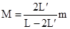
30.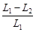r
31.
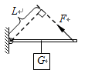
32.【解析】
试题分析：（1）重力的方向总是竖直向下，重力的作用点在物体的忠心，规则物体的重心在物体的几何中心。因此作重力时，作用点要画在长方体的中心，且方向竖直向下。
（2）支点到力的作用线的距离叫力臂，因此作力臂的关键是要找到支点和力的作用线，并将力的作用线延长，然后从支点作力的作用线的垂线，垂线段就是力臂的长。
考点：重力作图和力臂的作法
33.【解析】
试题分析：杠杆力臂是支点到力的作用线的距离，具体作法是：确定支点及力的作用线，从支点作力的作用线的垂线，用符号标出力或力臂。杠杆中力最小，力臂要最大，支点到力的作用点的连线就是最长力臂。滑轮组要动力最小，动滑轮上的绳子段数要最多，一个动滑轮最多可边三段绳子。
考点：杠杆五要素的表示方法
34.
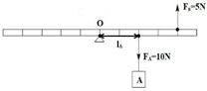
35.（1）13kg (2)
36.（1）100N （2）230N （3）1380J （4）76.7%
37.【解析】
试题分析：设物体的质量为m，左盘的臂长为L₁，右盘的为L₂
第一次，左物右砝，砝码质量为m₁，根据杠杆平衡有：mgL₁=m₁gL₂,可得mL₁=m₁L₂ （1）
第二次，左砝右物，砝码质量为m₂，根据杠杆平衡有：m₂gL₁=mgL₂，可得m₂L₁=mL₂（2）
（1）（2）两式相除得：m/m₂=m₁/m，即
考点：天平的使用；杠杆的平衡条件．
点评：对于杠杠问题，有几次杠杠平衡，根据杠杠平衡条件列几个等式，然后求解，一般都能解决问题．
38.应将质量为0.9 kg的重物挂在杠杆的B点
39.（1）“蛟龙号”所受重力是2.5×10⁵N
（2）“蛟龙号”达到最大下潜深度时，所受海水的压强是7.062×10⁷ Pa
（3）t₁时刻伸缩杆CD所受的拉力为3×10⁴N．
40.（1）30
（2）1.25×10³kg/m³
（3）增大
41.（1）24cm （2）m=5000g
42.欲使扁担平衡此人肩膀距B端0.8m，若两端各减100N重物，欲使扁担平衡，肩膀应距B端0.9m．
43.（1）2×10⁶Pa （2分） （2）4.5V （3分） （3）75Kg （3分）
44.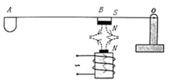
45.甲，两种方式的动力臂大致相同，阻力相等，根据杠杆原理，甲方式的阻力臂小，所以手施加的动力小，感觉轻便
46.⑴齿形钳口：a.使接触面变小，有利于增加对被钳物体的压强，使之形变不易滑离。b.使接触面变粗糙，有利于增大摩擦，使被钳物不易滑离。
⑵刀口锋利：减小被钳物的受力面积，增大压强，便于剪断金属丝。
⑶凹凸纹橡胶柄套：a.凹凸纹有利于增大手与钳的摩擦，有利于握紧钳；b.橡胶为绝缘体，能较好防止触电；c.橡胶容易弹性形变，可以增大手的受力面积，减小钳对手的压强……
（只要能正确解释其中两例，每例给2分，或题干外例子及解释正确各给1分，共4分）
47.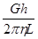
48.（1）办法：将货物往前移（或把手向后移） （2）通过减小阻力臂来减小动力（通过增大动力臂来减小动力）
49.【解析】
试题分析：（1）对于滑轮组来说，与动滑轮相连的绳子段数是几段，所用的拉力就是原来的几分之一，即F=；
（2）从弹簧和滑轮组在使用情况中的不同，以及安全用电的角度分析使用滑轮组的优点．
（1）由图可见滑轮B为动滑轮，与它相连的绳子段数是3；作用在绳子自由端的拉力为配重D的重力，根据滑轮组的省力公式，则有G_{D}==nmg，所以作用在B端钢缆的拉力F_{B}=3nmg；
答：按图示的配置，钢缆在B端所受的拉力大约是3nmg．
（2）机车运行中，拾电器会把输电线向上托起．如果使用两端固定的钢缆，悬线会因此松驰，输电线将左右摇摆，有可能脱离拾电器造成断电事故．使用滑轮组可以保证输电线的高度变化时钢缆始终保持张紧状态．如果用弹簧代替滑轮组，情况好于两端固定的钢缆，但钢缆的张紧程度仍随弹簧的长度有较大的变化，而且不易确定钢缆的最佳长度．
考点：滑轮组及其工作特点
点评：本题考查了滑轮组的省力公式的应用，滑轮组在实际生产生活中的应用，要求同学们注意学以致用，理论联系实际．
50.【解析】
试题分析：（1）支点：杠杆绕着转动的固定点叫做支点；阻力：阻碍杠杆转动的力称为阻力；力臂：是指从支点到力的作用线的垂直距离；
（2）根据杠杆的平衡条件来解决此题．
（1）标出支点、阻力、动力臂、阻力臂，如下图：
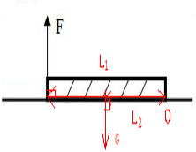
（2）根据杠杆平衡条件：FL₁=GL₂，
得：动力F==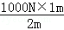=500N．
答：将它竖起来至少用500N的力．
考点：杠杆的平衡条件；杠杆及其五要素
点评：此题主要考查的是学生对杠杆上力臂的画法、杠杆平衡条件的理解和掌握，基础性题目

